Лабораторная работа № 1
Анализ и сравнение алгоритмов планирования движения для манипулятора мобильного робота
Цели работы
Оценить эффективность различных алгоритмов планирования движения манипулятора на основе случайной выборки, а также исследовать влияние среды на время планирования и другие метрики.
Задачи работы
- Настроить среду визуализации в RViz и загрузить управляющий код для мобильного робота.
- Запустить два алгоритмов на основе случайной выборки (EST, PRM, RRT, RRTConnect, RRTStar) для планирования движения манипулятора.
- Собрать 10 значений времени планирования пути для двух выданных алгоритмов, записать результаты в таблицу.
- Усложнить пространство для тестирования выбранных алгоритмов и провести повторные замеры времени планирования. Также необходимо добавить последнее движение.
- *Визуализировать путь движения в среде RViz для наглядного сравнения.
- *Изменить параметры планирования для оптимизации производительности каждого алгоритма.
- *Добавить дополнительную метрику (пройденное расстояние концевой точкой манипулятора) для более комплексного анализа.
Оформление отчета
Отчет по лабораторной работе выполняется в виде связного (читаемого) текста в файле формата Microsoft Word (шрифт основного текста Times New Roman, 14 пунктов, через 1,5 интервала, выравнивание по ширине). Он должен включать
- название предмета, номер и название лабораторной работы
- фамилию и инициалы авторов, номер группы
- фамилию и инициалы преподавателя (С. А. Собольников)
- номер варианта (выдается преподавателем)
- цель работы
- описание хода выполнения работы
- блок-схемы алгоритмов
- результаты, вычисленные параметры (таблица)
- код программы при выполнении дополнительного задания
- выводы
При составлении отчета рекомендуется копировать необходимую информацию и делать снимки экрана (обязательно снимок экрана при выводе в командную строку название алгоритма (пример рисунок 2)).
Ключевые слова и комментарии рекомендуется выделять с помощью различных начертаний шрифта. Таким же образом в основном тексте работы должны обозначаться имена библиотек, подпрограмм, констант, переменных, структур данных, классов, их поля и методы.
Все формулы, передаточные функции и матрицы, набираются в редакторе формул текстового процессора.
Файлы, присылаемые на проверку, должны иметь информативные имена, содержащие фамилию автора и номер работы (например, Иванов_работа_1.docx, а не Документ.docx).
При оформлении листингов следует использовать шрифт Courier New, размер – 12 пунктов, межстрочный интервал – одинарный. Рекомендуется отделять смысловые блоки пустыми строками, а также визуально обозначать вложенные конструкции с помощью отступов.
Листинги должны иметь порядковую нумерацию в пределах каждого раздела. Номер листинга должен состоять из номера раздела и порядкового номера листинга, разделенных точкой, например: «Листинг 3.2» – второй листинг третьего раздела. Если в работе содержится только один листинг, он обозначается «Листинг 1». При ссылке на листинг следует писать слово «листинг» с указанием его номера.
Название листинга печатается тем же шрифтом, что и основной текст, и размещается над листингом слева, без абзацного отступа через тире после номера листинга (Листинг 3.1 – Программа «Hello, World!»).
Структура отчета, следующая:
- Титульный лист
- Содержание
- Цель
- Задачи
- Ход работы
  - Блок-схема для алгоритмов, используемых в лабораторной работе
  - Листинг с измененным кодом
  - Скриншот измененного пространства
- Выводы
Ход работы
Для выполнения лабораторной работы выполните следующие действия. Перейдите в каталог лабораторной работы:
cd /new_lab1/src
Запустите визуализацию, введя следующую команду в каталоге new_lab1:
bash run.sh
После запуска визуализации появится окно RViz’а. На рисунке 1 можно увидеть интерфейс RViz и отображение модели мобильного робота.
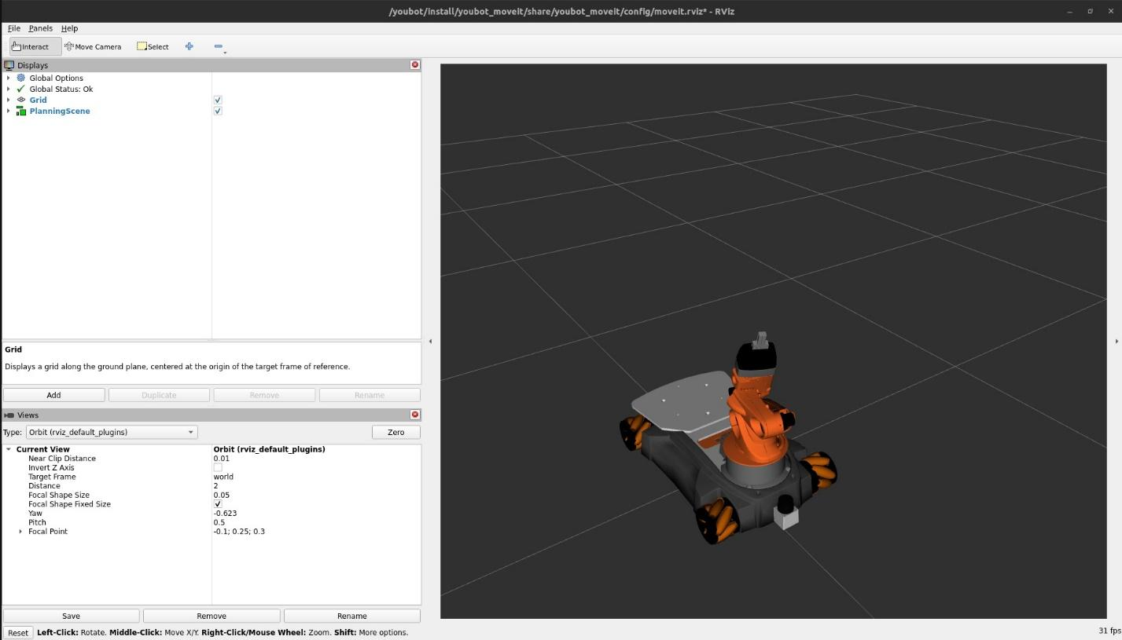
Рисунок 1. Демонстрация экрана
Внутри контейнера youbot находится управляющий код (путь: `youbot/src/youbot_moveit/scripts`). Управляющий код отвечает за перемещение манипулятора из начального положения в положение для захвата объекта интереса и последующего его переноса в другое место, избегая препятствия. В данном коде выполняется управление манипулятором по степеням подвижности (решается ПЗК), а также благодаря подключенной библиотеке происходит выход в заданную точку (решается ОЗК). При решении ОЗК также подключается библиотека планировщиков движения (OMPL). Упрощенную блок-схему можно увидеть на рисунке 2.
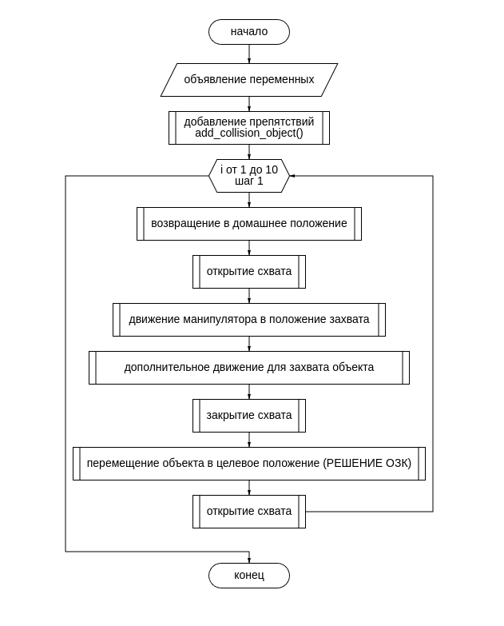
Рисунок 2. Упрощенная блок-схема управляющего кода
На рисунке 3 показан вывод данных в командную строку, где отображается информация о выборе планировщика (здесь RRTStar), время планирования движения (10,0126 секунд), а также информация об успешном выполнении траектории.
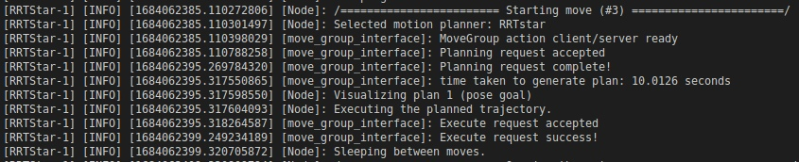
Рисунок 3. Вывод данных в терминал
Для запуска управляющего кода необходимо в отдельном терминале ввести следующую строчку:
docker exec -it youbot /bin/bash
С помощью данной строчки получится войти в запущенный контейнер в новом терминале и запустить управляющие файлы.
Например:
cd ..
source /opt/ros/humble/setup.bash
. install/setup.bash
ros2 run youbot_moveit RRTConnect
В управляющем файле выполняется несколько движений манипулятора (возвращение в базовое положение, открытие схвата, движение в точку над объектом, захват объекта, закрытие схвата, перемещение в заданную точку, открытие схвата). На рисунке 4 можно увидеть пространство, сам объект и препятствия также задаются в управляющем файле.
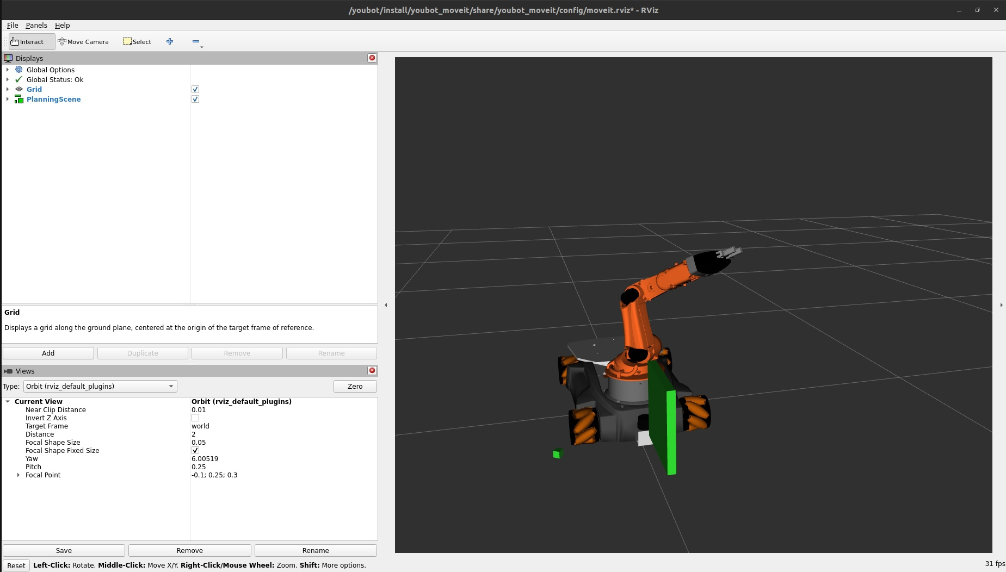
Рисунок 4. Пример работы и вид пространства
В лабораторной работе рассматриваются 5 алгоритмов на основе случайной выборки (EST, PRM, RRT, RRTConnect, RRTStar). Необходимо снять 10 значений времени планирования пути для двух выданных алгоритмов. Пример таблицы можно увидеть ниже. Также необходимо изменить (усложнить) пространство для тестирования выбранных алгоритмов и провести повторные замеры.
Таблица 1 – Данные полученные в ходе моделирования
 | t₁ | t₂ | t₃ | t₄ | t₅ | t₆ | t₇ | t₈ | t₉ | t₁₀
RRT |  |  |  |  | 0,1 | -
PRM
Что делать дальше?
Дальше необходимо усложнить пространство. В коде можно увидеть функцию add_collision_object_4() она отвечает за параметризацию объекта. Чтобы понять как разместить объект можно воспользоваться плагином MotionPlanning, и через вкладку Scene Objects разместить объект (рисунок 5-6). После усложнения пространства необходимо составить новую таблицу.
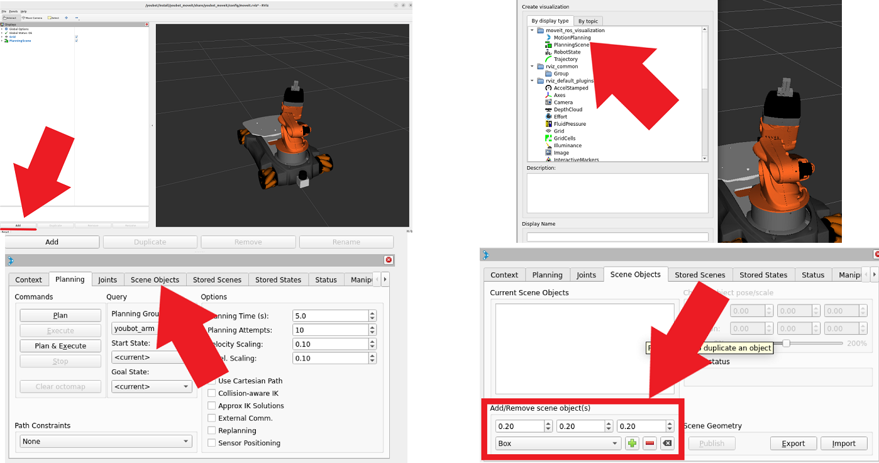
Рисунок 5. Один из вариантов настройки пространства
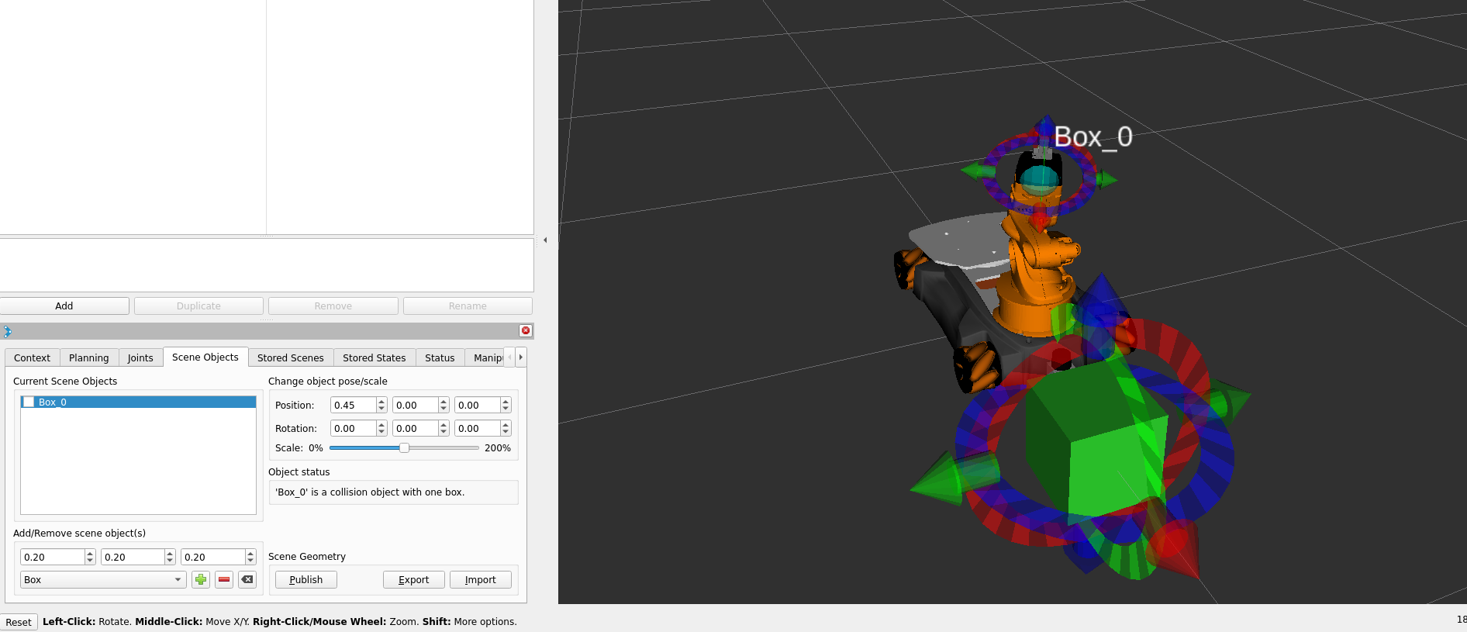
Рисунок 6. Один из вариантов настройки пространства (продолжение)
Как обновить контейнер?
Здесь описано только 2 способа. Первый, это полностью пересобрать образ (перед этим изменяем управляющий файл и сохраняем в ‘src/youbot_moveit/scripts’). После этого выполняем:
docker build -t youbot_task .
Второй вариант заключается в копировании файла в запущенный контейнер, после чего необходимо будет его перезапустить и пересобрать пространство. На рисунке 7 продемонстрирован пример расположения файла для копирования в контейнер.
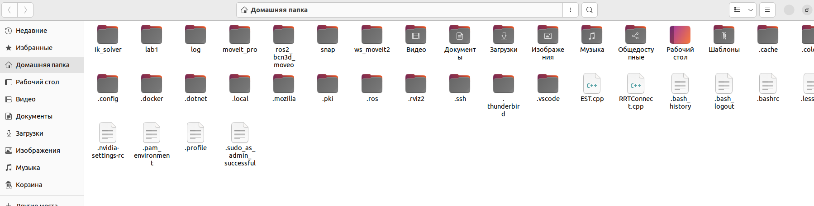
Рисунок 7. Расположение измененного файла для копирования
Далее копируем его в контейнер.
docker cp /home/danil/RRTConnect.cpp youbot:/youbot/src/youbot_moveit/scripts
После этого необходимо перезапустить контейнер.
docker restart youbot
Когда контейнер перезапустится необходимо пересобрать и инициализировать рабочее пространство.
cd ..
colcon build
source /opt/ros/humble/setup.bash
. install/setup.bash
ros2 run youbot_moveit RRTConnect
Возможные неполадки
На рисунке 8 продемонстрирована возможная неполадка. Что это значит? Ответ: не закрыт контейнер. Как его закрыть? С помощью vscode через плагин, или через следующие команды:
docker ps
docker stop youbot
docker rm youbot
docker ps - для просмотра запущенных контейнеров;
docker stop youbot - для остановки контейнера;
docker rm youbot - для удаления контейнера.
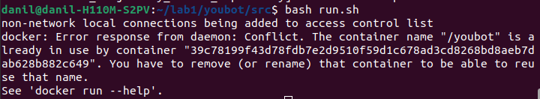
Рисунок 8. Проблема
Или
docker system prune
Для людей со своими ноутбуками
Лабораторную работу можно выполнять или в среде ROS2 humble (скачав при этом все необходимые библиотеки, они указаны в ‘src/Dockerfile’) или с помощью Docker (ссылка на установку есть в пункте “Дополнительная информация”). Для развертывания через Docker необходимо скачать образ со всеми зависимостями (ссылка: https://drive.google.com/drive/folders/15waluL-Q0-r8VhV-9YTiPyJGc6uQ3b6y?usp=sharing). Далее загрузить данный образ в реестр:
docker load -i youbot.tar
После этого собрать образ youbot_task (при этом находясь в директории файла Dockerfile (new_lab1/src)):
docker build -t youbot_task .
После этого ваш компьютер готов к выполнению лабораторной работы.
Куда присылать работы на проверку?
Мне на почту: podkolzindanil@yandex.ru
Или в Telegram: https://t.me/PodkolzinDanil
Дополнительная информация
- Русскоязычная статья про Docker - https://habr.com/ru/articles/253877/
- Официальное обучение ROS2 humble - https://docs.ros.org/en/humble/Tutorials.html
- Официальное обучение Moveit версия ROS2 humble -https://moveit.picknik.ai/humble/index.html
- Установка Docker на Ubuntu 22.04 - https://www.digitalocean.com/community/tutorials/how-to-install-and-use-docker-on-ubuntu-22-04

